1. 要有main函数作为入口
2. 设置断点是为了调试状态下运行程序，使得编程人员可以看到程序运行过程中的数据变化情况，检验代码是否正确。断点，调试器的功能之一，可以让程序中断在需要的地方，从而方便其分析。也可以在一次调试中设置断点，下一次只需让程序自动运行到设置断点位置，便可在上次设置断点的位置中断下来，极大的方便了操作，同时节省了时间。
3. 双击希望暂停查看程序状态的代码行，即设置了一个断点。
4. 右键debug as->java application，或者在fail的测试用例中右键选择debug即进入debug模式

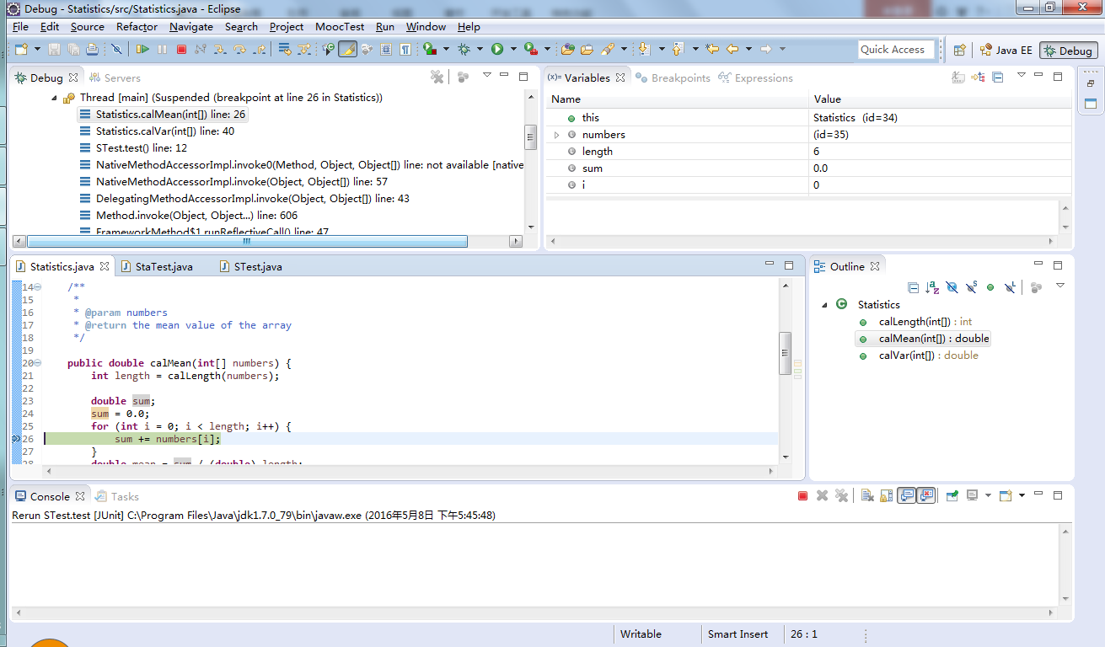

左上角为线程堆栈视图；右上角为变量、断点、表达式视图；左下角为代码视图，会高亮显示出当前要执行的下一条代码；右下角为整个类的结构。



第一个绿色箭头表示resume，意味当前实现继续运行直到下一个断点，快捷键为F8

红色方框表示打断整个进程

后面第一个黄色箭头表示step into：单步执行，遇到子函数就进入并且继续单步执行；

第二个黄色小箭头表示step over：在单步执行时，在函数内遇到子函数时不会进入子函数内单步执行，而是将子函数整个执行完再停止，也就是把子函数整个作为一步。有一点,经过我们简单的调试,在不存在子函数的情况下是和step into效果一样的；

第三个黄色小箭头表示step return：当单步执行到子函数内时，用step out就可以执行完子函数余下部分，并返回到上一层函数。

1. 可以选择查看某一个计算表达式的值：选择要查看的表达式，右键-->watch，对应的表达式值就会显示在右侧的expression视图中。

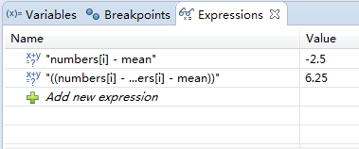

8、点击右侧可以切换debug模式还是Java EE模式